

《百度地图实战 实验手册03》
Android课程组
版本1.0

文档提供：Java课程组 丁盟

目录
第3章 百度地图地图覆盖物 1
3.1 实验目的 1
3.2 准备工作 1
3.3 实验步骤 2
3.4 实验结论 13

百度地图地图覆盖物

实验目的
- 了解百度地图提供的覆盖物类型。
- 掌握基本的覆盖物创建及使用流程。
- 通过覆盖物实现一些基本应用。
- 了解百度地图图层的概念。

准备工作
- 创建项目。
使用Android Studio创建一个新的空项目，并按照之前百度地图SDK Android开发环境配置对当前新项目进行配置。
- 申请秘钥。
对当前项目申请百度地图开发者秘钥，并在项目中对秘钥信息进行设置。
当前面准备工作完成之后，在模拟器或真机中运行项目能够显示如下效果即表示准备工作已完成。
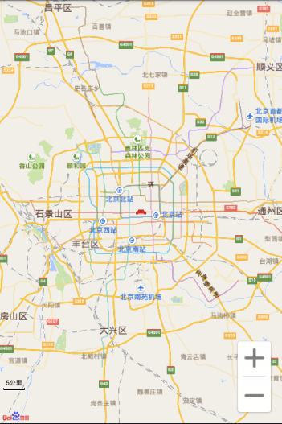
图 3.2.1

实验步骤
- 在MainActivity中分别声明地图视图、地图控制器、地图UI控制器三个属性成员。
// 百度地图视图
private MapView mMapView = null;
// 百度地图控制器
private BaiduMap mBaiduMap = null;
// 百度地图UI控制器
private UiSettings mUiSettings = null;

- 在MainActivity中创建initBaiduMap()方法，用来完成百度地图初始化工作，并在onCreate()中调用。
/* 初始化Baidu地图相关设置 */
private void initBaiduMap() {
// 获取地图视图
mMapView = (MapView) findViewById(R.id.bmapView);
// 获取地图控制器
mBaiduMap = mMapView.getMap();
// 设置比例尺为500M
MapStatusUpdate msu = MapStatusUpdateFactory.zoomTo(15.0f);
mBaiduMap.setMapStatus(msu);
// 获取地图UI控制器
mUiSettings = mBaiduMap.getUiSettings();
// 隐藏指南针
mUiSettings.setCompassEnabled(false);
}

- 在res目录下创建menu目录，并添加main.xml文件。
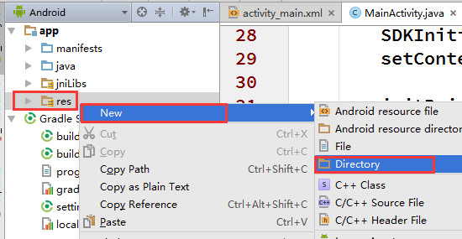
图 3.3.2
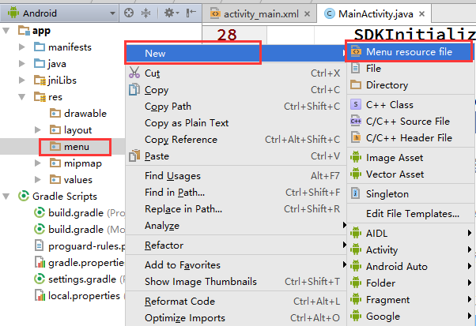
图 3.3.3

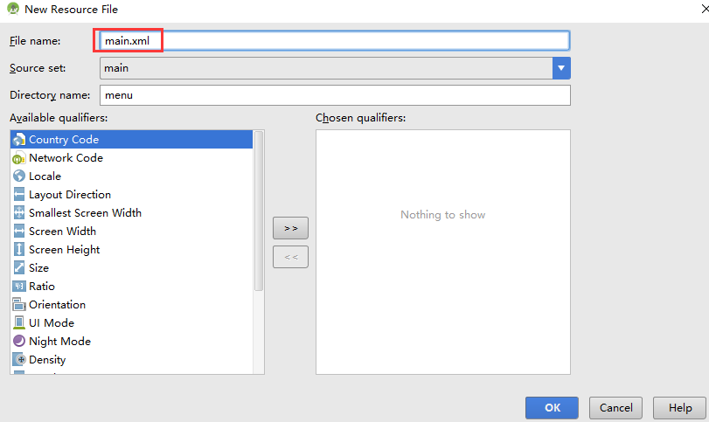
图 3.3.4

- 当main.xml文件创建完成之后，在其中添加如下item项。(main.xml)
<?xml version="1.0" encoding="utf-8"?>
<menu xmlns:android="http://schemas.android.com/apk/res/android"
xmlns:app="http://schemas.android.com/apk/res-auto">
<item
android:id="@+id/id_map_mark"
android:title="标注覆盖物"
app:showAsAction="never" />
<item
android:id="@+id/id_map_polygon"
android:title="多边形覆盖物"
app:showAsAction="never" />
<item
android:id="@+id/id_map_polyline"
android:title="折线覆盖物"
app:showAsAction="never" />
<item
android:id="@+id/id_map_text"
android:title="文本覆盖物"
app:showAsAction="never" />
<item
android:id="@+id/id_map_ground"
android:title="地形图图层覆盖物"
app:showAsAction="never" />
<item
android:id="@+id/id_map_infoWindow"
android:title="弹出窗覆盖物"
app:showAsAction="never" />
<item
android:id="@+id/id_map_clear"
android:title="清空覆盖物"
app:showAsAction="never" />
</menu>

- 在MainActivity类中实现菜单创建接口。
@Override
public boolean onCreateOptionsMenu(Menu menu) {
getMenuInflater().inflate(R.menu.menu, menu);
return true;
}

- 在MainActivity类中实现菜单点击相应接口。
@Override
public boolean onOptionsItemSelected(MenuItem item) {
switch (item.getItemId()) {
case R.id.id_map_mark: // 标注覆盖物
addMarkerOverlay();
break;
case R.id.id_map_polygon: // 多边形覆盖物
addPolygonOverlay();
break;
case R.id.id_map_polyline: // 添加折线覆盖物
addPolylineOverlay();
break;
case R.id.id_map_text: // 文本覆盖物
addTextOverLay();
break;
case R.id.id_map_ground: // 地形图图层覆盖物
addGroundOverLay();
break;
case R.id.id_map_infoWindow:// 弹出窗覆盖物
addInfoWindow();
break;
case R.id.id_map_clear: // 清空
mBaiduMap.clear();
break;
}
return super.onOptionsItemSelected(item);
}

- 依次实现addMarkerOverlay()、addPolygonOverlay()、addPolylineOverlay()、addTextOverLay()、addGroundOverLay()、addInfoWindow()函数，完成不同类型覆盖物的创建及显示。（代码详见MainActivity.java）

- 创建setMarkerListener()函数用来响应标注覆盖物操作，并在initBaiduMap()函数中完成调用。
private void setMarkerListener() {
// 调用BaiduMap对象的setOnMarkerClickListener方法
// 设置marker点击事件的监听
mBaiduMap.setOnMarkerClickListener(new BaiduMap.OnMarkerClickListener() {
public boolean onMarkerClick(Marker marker) {
// 点击处理
Toast.makeText(MainActivity.this,
marker.getTitle(),
Toast.LENGTH_SHORT)
.show();
return false;
}
});
// 调用BaiduMap对象的setOnMarkerDragListener方法
// 设置marker拖拽事件的监听
mBaiduMap.setOnMarkerDragListener(new BaiduMap.OnMarkerDragListener() {
private boolean bFirst = true;
public void onMarkerDrag(Marker marker) {
// 拖拽中
if(bFirst) {
Toast.makeText(MainActivity.this,
"拖拽中",
Toast.LENGTH_SHORT)
.show();
bFirst = false;
}
}
public void onMarkerDragEnd(Marker marker) {
// 拖拽结束
Toast.makeText(MainActivity.this,
"拖拽结束",
Toast.LENGTH_SHORT)
.show();
bFirst = true;
}
public void onMarkerDragStart(Marker marker) {
// 开始拖拽
Toast.makeText(MainActivity.this,
"开始拖拽",
Toast.LENGTH_SHORT)
.show();
}
});
}

- 最终MainActivity类完整代码如下。(MainActivity.java)
public class MainActivity extends AppCompatActivity {
// 百度地图视图
private MapView mMapView = null;
// 百度地图控制器
private BaiduMap mBaiduMap = null;
// 百度地图UI控制器
private UiSettings mUiSettings = null;
@Override
protected void onCreate(Bundle savedInstanceState) {
super.onCreate(savedInstanceState);
SDKInitializer.initialize(getApplicationContext());
setContentView(R.layout.activity_main);
initBaiduMap();
}
// =============接口实现==========================
/**
* 菜单创建
* @param menu
* @return
*/
@Override
public boolean onCreateOptionsMenu(Menu menu) {
getMenuInflater().inflate(R.menu.main, menu);
return true;
}
/**
* 菜单点击响应
* @param item
* @return
*/
@Override
public boolean onOptionsItemSelected(MenuItem item) {
switch (item.getItemId()) {
case R.id.id_map_mark: // 标注覆盖物
addMarkerOverlay();
break;
case R.id.id_map_polygon: // 多边形覆盖物
addPolygonOverlay();
break;
case R.id.id_map_polyline: // 添加折线覆盖物
addPolylineOverlay();
break;
case R.id.id_map_text: // 文本覆盖物
addTextOverLay();
break;
case R.id.id_map_ground: // 地形图图层覆盖物
addGroundOverLay();
break;
case R.id.id_map_infoWindow:// 弹出窗覆盖物
addInfoWindow();
break;
case R.id.id_map_clear: // 清空
mBaiduMap.clear();
break;
}
return super.onOptionsItemSelected(item);
}
// =================自定义函数====================
/**
* 始化Baidu地图相关设置
*/
private void initBaiduMap() {
// 获取地图视图
mMapView = (MapView) findViewById(R.id.bmapView);
// 获取地图控制器
mBaiduMap = mMapView.getMap();
// 设置比例尺为500M
MapStatusUpdate msu = MapStatusUpdateFactory.zoomTo(15.0f);
mBaiduMap.setMapStatus(msu);
// 获取地图UI控制器
mUiSettings = mBaiduMap.getUiSettings();
// 隐藏指南针
mUiSettings.setCompassEnabled(false);
// 设置标注覆盖物的监听
setMarkerListener();
}
/**
* 设置标注覆盖物监听
*/
private void setMarkerListener() {
// 调用BaiduMap对象的setOnMarkerClickListener方法
// 设置marker点击事件的监听
mBaiduMap.setOnMarkerClickListener(new BaiduMap.OnMarkerClickListener() {
public boolean onMarkerClick(Marker marker) {
// 点击处理
Toast.makeText(MainActivity.this,
marker.getTitle(),
Toast.LENGTH_SHORT)
.show();
return false;
}
});
// 调用BaiduMap对象的setOnMarkerDragListener方法
// 设置marker拖拽事件的监听
mBaiduMap.setOnMarkerDragListener(new BaiduMap.OnMarkerDragListener() {
private boolean bFirst = true;
public void onMarkerDrag(Marker marker) {
// 拖拽中
if(bFirst) {
Toast.makeText(MainActivity.this,
"拖拽中",
Toast.LENGTH_SHORT)
.show();
bFirst = false;
}
}
public void onMarkerDragEnd(Marker marker) {
// 拖拽结束
Toast.makeText(MainActivity.this,
"拖拽结束",
Toast.LENGTH_SHORT)
.show();
bFirst = true;
}
public void onMarkerDragStart(Marker marker) {
// 开始拖拽
Toast.makeText(MainActivity.this,
"开始拖拽",
Toast.LENGTH_SHORT)
.show();
}
});
}
/**
* 添加标注覆盖物
*/
private void addMarkerOverlay() {
// 定义Maker坐标点
LatLng point = new LatLng(39.913285, 116.403923);
// 构建Marker图标
BitmapDescriptor bitmap = BitmapDescriptorFactory
.fromResource(R.drawable.marker);
// 构建MarkerOption，用于在地图上添加Marker
OverlayOptions option = new MarkerOptions()
.position(point) // 设置marker的位置
.draggable(true) // 设置是否允许拖拽
.title("国旗") // 设置marker的title
.icon(bitmap); // 必须设置marker图标
//在地图上添加Marker，并显示
Marker marker = (Marker) mBaiduMap.addOverlay(option);
}
/**
* 添加多边形覆盖物
*/
private void addPolygonOverlay() {
// 定义多边形的五个顶点
LatLng pt1 = new LatLng(39.919857, 116.399054);
LatLng pt2 = new LatLng(39.92023, 116.408118);
LatLng pt3 = new LatLng(39.929084, 116.407651);
LatLng pt4 = new LatLng(39.928731, 116.398578);
List<LatLng> pts = new ArrayList<LatLng>();
pts.add(pt1);
pts.add(pt2);
pts.add(pt3);
pts.add(pt4);
// 构建用户绘制多边形的Option对象
OverlayOptions polygonOption = new PolygonOptions()
.points(pts) // 点信息
.stroke(new Stroke(5, 0xAAFF0000)) // 边框
.fillColor(0xAAFFFF00); // 填充颜色
// 在地图上添加多边形Option，用于显示
mBaiduMap.addOverlay(polygonOption);
}
/**
* 添加折线覆盖物
*/
private void addPolylineOverlay() {
// 构造折线点坐标
List<LatLng> points = new ArrayList<LatLng>();
points.add(new LatLng(39.913776,116.398039));
points.add(new LatLng(39.913887,116.402063));
points.add(new LatLng(39.909325,116.402409));
points.add(new LatLng(39.909463,116.404107));
// 构建分段颜色索引数组
List<Integer> colors = new ArrayList<>();
colors.add(Integer.valueOf(Color.RED));
colors.add(Integer.valueOf(Color.YELLOW));
colors.add(Integer.valueOf(Color.GREEN));
OverlayOptions polyline = new PolylineOptions()
.width(15) // 宽度
.colorsValues(colors) // 颜色信息
.points(points); // 点信息
// 添加在地图中
mBaiduMap.addOverlay(polyline);
}
/**
* 添加文本覆盖物
*/
private void addTextOverLay() {
// 定义文字所显示的坐标点
LatLng llText = new LatLng(39.912739, 116.404017);
// 构建文字Option对象，用于在地图上添加文字
OverlayOptions textOption = new TextOptions()
.bgColor(0xAAFFFF00) // 背景颜色
.fontSize(32) // 字号
.fontColor(0xFFFF00FF) // 字体颜色
.text("天安门广场") // 文本
.position(llText); // 位置
// 在地图上添加该文字对象并显示
mBaiduMap.addOverlay(textOption);
}
/**
* 添加地形图图层覆盖物
*/
private void addGroundOverLay() {
// 定义Ground显示的图片
BitmapDescriptor bdGround = BitmapDescriptorFactory
.fromResource(R.drawable.gugong);
LatLng southwest = new LatLng(39.919404, 116.398035);//西南
LatLng northeast = new LatLng(39.92964, 116.408527);//东北
LatLngBounds bounds = new LatLngBounds.Builder()
.include(southwest)
.include(northeast)
.build();//得到一个地理范围对象
// 定义Ground覆盖物选项
OverlayOptions ooGround = new GroundOverlayOptions()
.positionFromBounds(bounds)
.image(bdGround)
.transparency(0.8f);
// 在地图中添加Ground覆盖物
mBaiduMap.addOverlay(ooGround);
}
/**
* 添加弹出窗覆盖物
*/
private void addInfoWindow() {
// 创建infowindow展示的view
TextView location = new TextView(getApplicationContext());
location.setBackgroundResource(R.drawable.popup);
location.setPadding(15, 5, 15, 20);
location.setText("天安门东");
location.setTextColor(Color.WHITE);
location.setGravity(Gravity.CENTER);
BitmapDescriptor bitmapDescriptor = BitmapDescriptorFactory
.fromView(location);
// Infowindow点击事件
InfoWindow.OnInfoWindowClickListener infoWindowClickListener
= new InfoWindow.OnInfoWindowClickListener() {
@Override
public void onInfoWindowClick() {
// 隐藏InfoWindow
mBaiduMap.hideInfoWindow();
}
};
// 创建Infowindow
LatLng point = new LatLng(39.914088, 116.407844);
InfoWindow infoWindow
= new InfoWindow(bitmapDescriptor,
point,
0,
infoWindowClickListener);
// 显示InfoWindow
mBaiduMap.showInfoWindow(infoWindow);
}
}

实验结论
当编码工作完成后在模拟器或真机中运行项目，效果如下：
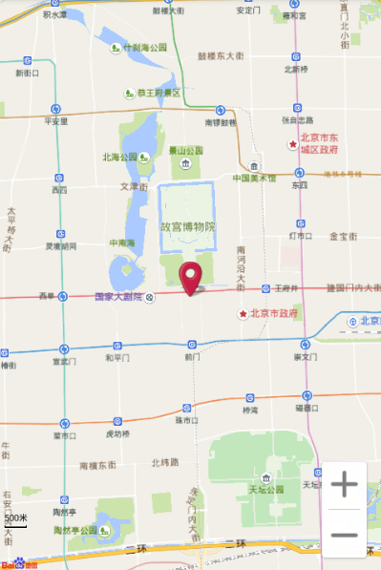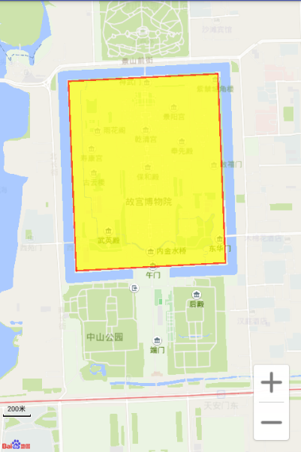
图 3.4.5
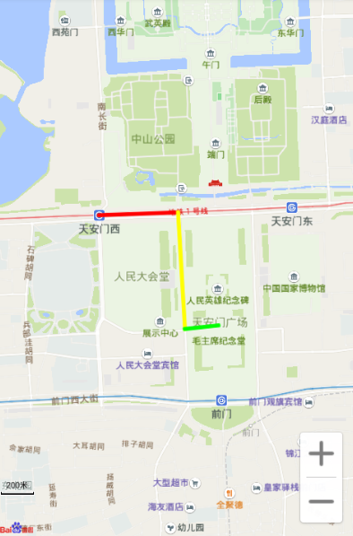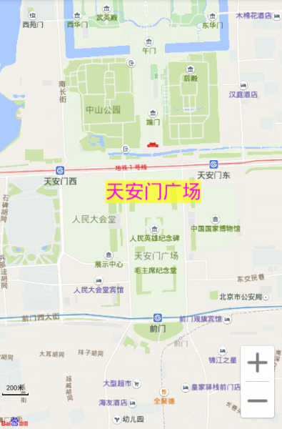
图 3.4.6
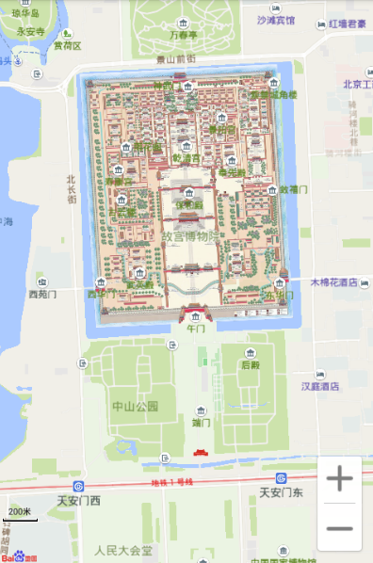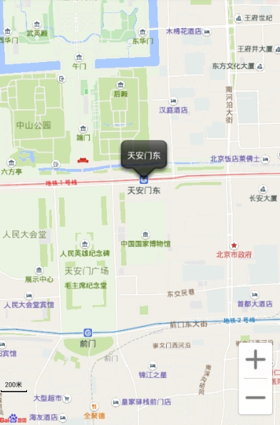
图 3.4.7

